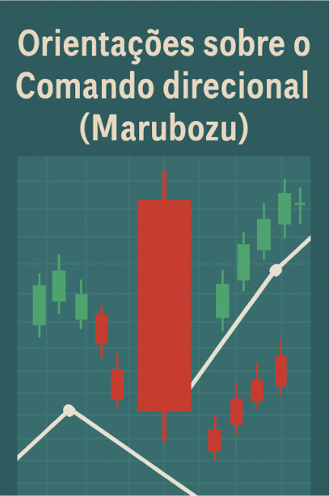
ABIMAEL LIRA
Primeira edição – 29/04/2025 - © 2024-2024 ACERTANDOMAIS. Todos os direitos reservados.

Introdução
A palavra "Marubozu" (丸坊主) vem do japonês e significa literalmente "cabeça raspada" ou "careca", e é usada no contexto do candlestick para descrever velas que não possuem sombras (pavio) superiores ou inferiores, ou ambas — ou seja, um corpo completamente preenchido, representando forte momentum de compra ou venda.

A vela Marubozu (conhecida também como COMANDO), transmite um sentimento muito claro de força e decisão no mercado, sendo um dos sinais mais poderosos e diretos no price action.

O tipo de sentimento vai depender se a vela é Marubozu de alta (bullish) ou de baixa (bearish):

Marubozu de Alta (Bullish Marubozu)

Descrição: Vela de corpo totalmente cheio, sem pavios (ou com pavios muito pequenos), abrindo no preço mínimo e fechando no máximo.

Sentimento transmitido:

- Confiança, controle total dos compradores.
- Sinaliza que os touros dominaram o candle inteiro, sem deixar espaço para reação dos vendedores.
- Costuma gerar expectativa de continuação da alta ou início de uma reversão forte de tendência de baixa.

Mensagem ao trader:
“Os compradores estão no controle. O preço subiu sem hesitação. Se continuar esse momentum, pode valer a pena entrar comprado ou evitar posições vendidas.”

Marubozu de Baixa (Bearish Marubozu)

Descrição: Corpo completamente preenchido, sem pavios visíveis. Abre no máximo e fecha no mínimo.

Sentimento transmitido:

- Decisão firme dos vendedores.
- Sinal de pressão vendedora intensa, com controle total dos ursos ao longo do candle.
- Pode indicar continuação de uma queda ou um ponto decisivo de rompimento para baixo.

Mensagem ao trader:
“Os vendedores estão no comando. Não houve reação dos compradores. Cuidado com compras — ou oportunidade para entrar vendido.”

Bons estudos!

Conteúdo
Introdução 2
Marubozu (Comando direcional) 5
Reversão após o rompimento da abertura do Marubozu (Comando) 5
Quando o movimento contrário rompe a abertura do marubozu 5
Por que ocorre retração quando o preço tenta retornar à direção do marubozu? 5
Exemplo visual (conceitual): 6
Confluências que aumentam essa retração: 6
Quais são as implicações psicológicas e técnicas profundas de uma reversão? 7
O que isso revela sobre o mercado? 7
Exemplo prático (Marubozu de baixa) 8
Psicologia envolvida 8
Estratégia para opções binárias: 8

Marubozu (Comando direcional)
É um candle com corpo cheio, sem pavios (ou com pavios muito pequenos), indicando:

- Forte pressão compradora (marubozu de alta) ou
- Forte pressão vendedora (marubozu de baixa).

Ele marca uma tomada de decisão clara e cria níveis psicológicos importantes, principalmente em sua:

- Abertura (início do movimento forte)
- Fechamento (ponto de exaustão do movimento)

Reversão após o rompimento da abertura do Marubozu (Comando)
A formação de um marabozu (Comando direcional) é um forte indicativo de intenção e direção do mercado, especialmente quando ocorre com volume e em regiões técnicas importantes. Mas quando o preço rompe a abertura desse marubozu no sentido contrário, e em seguida há uma tentativa de retorno, esse movimento costuma encontrar rejeição e formar uma retração.

Vamos detalhar isso com lógica de leitura de preço.

Quando o movimento contrário rompe a abertura do marubozu
Esse rompimento sugere que o mercado está testando a força daquela decisão anterior ou que a decisão inicial (do marubozu) pode estar sendo enfraquecida. O rompimento da abertura do marubozu sinaliza um quebra de estrutura temporária. Nesse momento, muitos traders:

- Realizam lucros,
- Estopam posições contrárias,
- Ou se posicionam a favor do novo impulso (contrário ao marubozu).

Por que ocorre retração quando o preço tenta retornar à direção do marubozu?
Ao retornar a região que foi rompida o movimento do preço encontra uma resistência devido a estes fatores:

- Quando o preço tenta voltar à direção do marubozu depois do rompimento da abertura, ele enfrenta uma barreira psicológica.
- Isso acontece porque quem rompeu a abertura criou liquidez nova e revelou que há interesse em rejeitar a continuidade da força anterior.
- Portanto, quando o preço tenta voltar à zona do marubozu, essa região se torna uma zona de oferta ou demanda rejeitada, gerando retração.

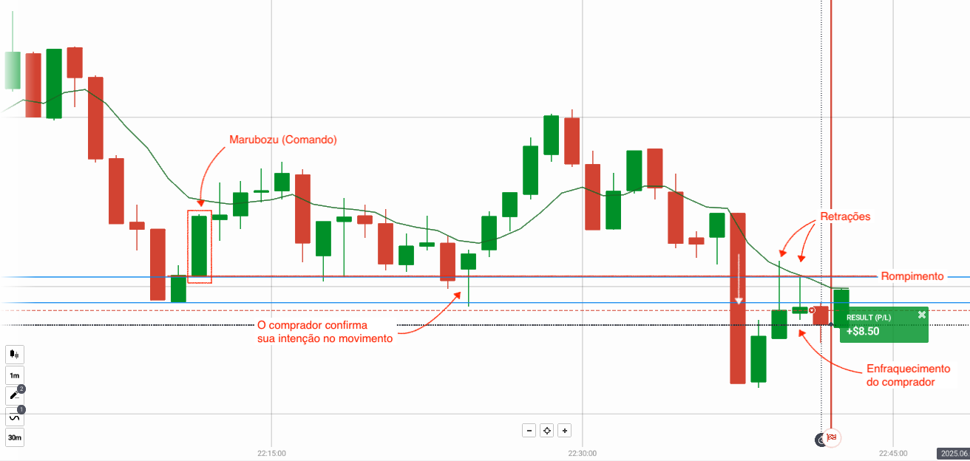
Exemplo visual (conceitual):
- Marubozu de alta (grande candle verde).
- Preço recua e rompe a abertura desse marubozu para baixo.
- Isso sinaliza que os vendedores estão ganhando espaço.
- Quando o preço tenta subir de novo (retomar o movimento do marubozu), ele:

  - Encontra ordens vendedoras esperando nesse nível,
  - Encontra resistência psicológica,
  - E retrai, pois a pressão compradora perdeu força.

Confluências que aumentam essa retração:
- O marubozu ocorreu em zona de exaustão ou de manipulação.
- O rompimento da abertura ocorreu com volume significativo.
- O pullback à região do marubozu não teve continuidade (ex: candle fraco).
Em resumo, o rompimento da abertura do marubozu indica que o mercado está questionando a força do movimento original. Quando o preço tenta retornar à direção do marubozu, encontra resistência nessa mesma abertura, gerando uma retração natural por falta de interesse ou presença de ordens contrárias naquela região.

Quais são as implicações psicológicas e técnicas profundas de uma reversão?
Após o rompimento da abertura de um Marubozu (que simboliza um forte comando direcional), quando o preço retorna a essa mesma região rompida e, em seguida, apresenta retração, esse comportamento carrega significativas implicações psicológicas e técnicas.
Essa retração indica que a força dominante, antes sólida e incontestável, começa a perder tração diante de uma resistência emergente. Isso pode refletir sinais de exaustão, hesitação ou uma reação tática por parte dos participantes contrários à tendência vigente.
Tecnicamente, esse retorno à abertura rompida seguido de rejeição sugere um ponto crítico de decisão no mercado, onde o controle emocional dos operadores começa a se deteriorar. É nesse momento que o fluxo pode se equilibrar ou até mesmo se inverter, oferecendo uma oportunidade valiosa de leitura para o trader atento.

O que isso revela sobre o mercado?
- Mudança de polaridade (clássica):

- A abertura do Marubozu, uma vez rompida, deixa de ser zona de defesa ativa e pode assumir nova função:

  - Se era suporte, vira resistência.
  - Se era resistência, vira suporte.

- O preço retrai ao tocar essa região porque traders institucionais ou experientes reconhecem a zona como relevante e aproveitam para reposicionar ordens.

- Reteste institucional (pullback técnico):

- Esse retorno à abertura (que já foi rompida) é o chamado reteste técnico.
- É um movimento clássico de backtest em zonas rompidas, com o objetivo de:

  - Confirmar o rompimento.
  - Atrair liquidez dos traders que operam pullbacks.
  - Gerar nova pressão direcional (reversão ou continuação, dependendo do contexto).

- Retração com pavio:

- Se o preço retrai com pavio visível ao tocar a região de abertura, é um forte sinal de rejeição e pode indicar que:

  - O mercado não está pronto para continuar o rompimento.
  - Há defesa ativa de traders posicionados no rompimento anterior.
  - Pode vir uma nova tentativa de movimento contrário, ou até um range temporário.

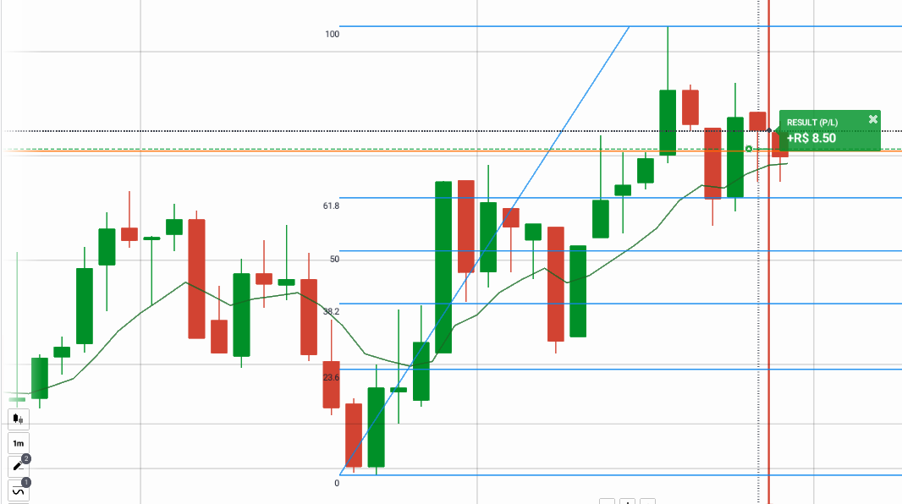
Exemplo prático (Marubozu de baixa)

Psicologia envolvida

- Traders que compraram o rompimento do Marubozu e viram o preço cair agora estão em prejuízo. Se o preço voltar à região rompida, muitos saem no zero a zero, fortalecendo a rejeição.
- Instituições podem usar esse pullback para reposicionar ordens no novo contexto.

Estratégia para opções binárias:
Condição | Decisão
Abertura do Marubozu foi rompida anteriormente | Aguarde o preço voltar para essa zona.
Preço retorna e forma pavio de rejeição | Entrada de retração contrária, com expiração curta (1-2 velas).
Confirmação por padrão de candle | Ex: pinbar, engolfo, inside bar — fortalece a leitura.
Confluência com Fibonacci, LTA/LTB rompida, ou zona anterior | Aumenta a probabilidade de sucesso da retração.

